BookFlow – Adminisztrációs WPF alkalmazás dokumentáció

1. Bevezetés
A BookFlow projekt egy könyvkezelő adminisztrációs alkalmazás, amely WPF technológiával készült. Az alkalmazás célja, hogy egy egyszerű és átlátható felületen keresztül lehetővé tegye a könyvek kezelését egy adatbázisban.
Az alkalmazás segítségével az adminisztrátorok képesek:
- könyvek hozzáadására,
- könyvek módosítására,
- könyvek törlésére,
- könyvek listázására és keresésére.
Az alkalmazás használata bejelentkezéshez kötött, így csak az arra jogosult felhasználók férhetnek hozzá az adminisztrációs funkciókhoz.
A rendszer MySQL adatbázist használ az adatok tárolására, amely biztosítja a könyvek, szerzők, kategóriák és felhasználók adatainak kezelését.

2. A szoftver célja
A BookFlow adminisztrációs rendszer célja egy olyan alkalmazás létrehozása, amely segítségével egy könyvtári vagy könyvkezelő rendszer adminisztrátorai egyszerűen és gyorsan kezelhetik a könyvek adatait.
A rendszer fő céljai:
- a könyvek adatainak központi kezelése,
- a könyvek gyors keresése és megjelenítése,
- új könyvek hozzáadása az adatbázishoz,
- meglévő könyvek módosítása,
- könyvek törlése a rendszerből,
- a rendszerhez való hozzáférés biztonságos kezelése bejelentkezéssel.
Az alkalmazás grafikus felhasználói felületet biztosít, amely megkönnyíti az adminisztrációs feladatok elvégzését.

3. Projektszervezési eszközök
A fejlesztés során a csapat több eszközt is használt.

Fejlesztői környezet
- Visual Studio
- .NET WPF

Verziókezelés
A projekt verziókezelése Git segítségével történt.

Adatbázis
- MySQL
A csapat a fejlesztés során folyamatos tesztelést végzett, hogy a funkciók megfelelően működjenek.

4. A rendszer műszaki megvalósítása
A BookFlow alkalmazás C# programozási nyelven készült a .NET WPF keretrendszer használatával.
A rendszer három fő komponensből áll:

1. Felhasználói felület (WPF)
A felhasználói felületet XAML alapú WPF ablakok alkotják. Ezek biztosítják az adminisztrációs funkciók elérését.
Főbb ablakok:
- LoginWindow – bejelentkezési felület
- MainWindow – fő adminisztrációs felület
- AddBookWindow – könyv hozzáadására szolgáló ablak
- EditBooksWindow – könyvek szerkesztése

2. Adatbázis kapcsolat
Az alkalmazás MySQL adatbázishoz kapcsolódik a MySql.Data könyvtár segítségével.
Az adatbázis fő táblái:
- users
- books
- borrows
- authors
- category
Az adatbázis kapcsolat például a következő connection string segítségével történik:

3. Adatkezelés
Az alkalmazás az adatbázissal SQL lekérdezéseken keresztül kommunikál, például:
- SELECT
- INSERT
- DELETE
- UPDATE
A lekérdezések MySqlCommand objektumokon keresztül futnak.

5. A rendszer működése
A rendszer működése több lépésből áll.

5.1 Bejelentkezés
A felhasználó először a LoginWindow ablakban adja meg az email címét és jelszavát.
A rendszer ellenőrzi az adatokat a users adatbázis táblában.
Ha az adatok helyesek:
- a rendszer megnyitja a MainWindow felületet.
Ha hibásak:
- a felhasználó hibaüzenetet kap.

5.2 Könyvek megjelenítése
A MainWindow ablakban az alkalmazás betölti az adatbázisból a könyvek listáját, és egy DataGrid komponensben jeleníti meg.
A megjelenített adatok:
- könyv címe
- szerző
- státusz (kibérelhető / kibérelt)
A felhasználó kereshet is a könyvek között egy keresőmező segítségével.

5.3 Könyv hozzáadása
Az adminisztrátor új könyvet adhat hozzá az AddBookWindow ablak segítségével.
A könyv adatai:
- könyv címe
- szerző neve
- kategória
- leírás
- könyv borító képe
A rendszer ellenőrzi, hogy minden szükséges adat ki van-e töltve.
Ezután:
- ellenőrzi, hogy a szerző már létezik-e
- ellenőrzi, hogy a kategória létezik-e
- ha nem léteznek, létrehozza őket
- beszúrja a könyvet az adatbázisba
A könyv borító képe az alkalmazás mappájában kerül tárolásra.

5.4 Könyv törlése
A MainWindow felületen az adminisztrátor kiválaszthat egy könyvet a listából.
A törlés előtt a rendszer megerősítést kér.
Ha a felhasználó megerősíti:
- a rekord törlésre kerül az adatbázisból.

5.5 Könyv szerkesztése
A könyv szerkesztése a könyvre való dupla kattintással történik.
Ez megnyitja az EditBooksWindow ablakot, ahol az adminisztrátor módosíthatja a könyv adatait.

6. Forráskód bemutatása
Ebben a fejezetben a program legfontosabb kódrészletei kerülnek bemutatásra.

6.1 Bejelentkezés kezelése
A bejelentkezés során a rendszer ellenőrzi, hogy az adott email és jelszó szerepel-e az adatbázisban.

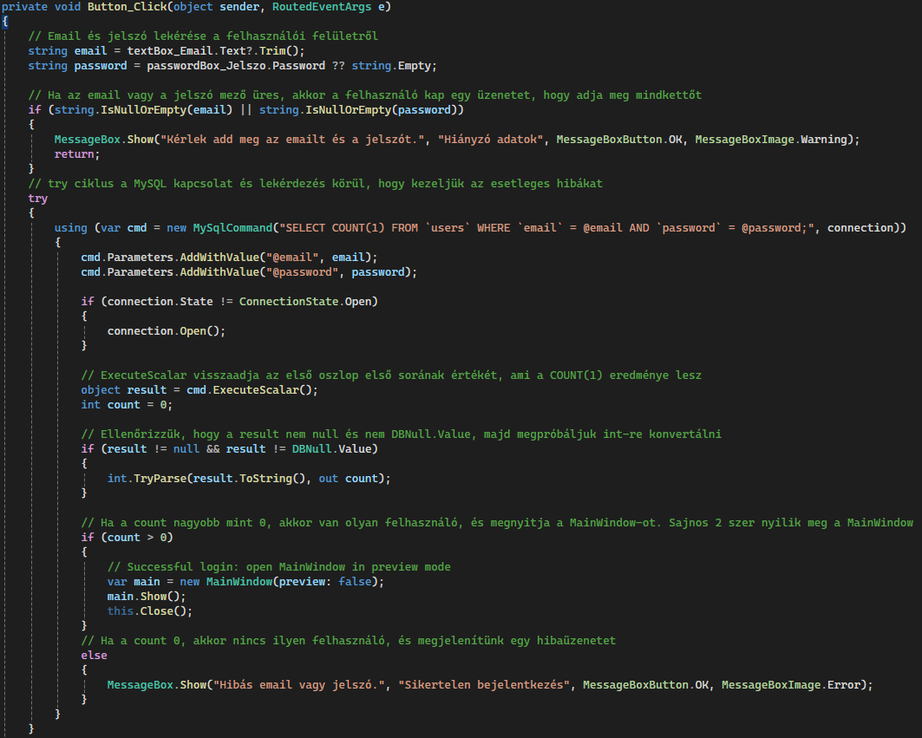

6.2 Könyv hozzáadása
A könyv hozzáadását az AddBookWindow osztály kezeli.
A rendszer elmenti a könyv adatait és a hozzá tartozó képet.

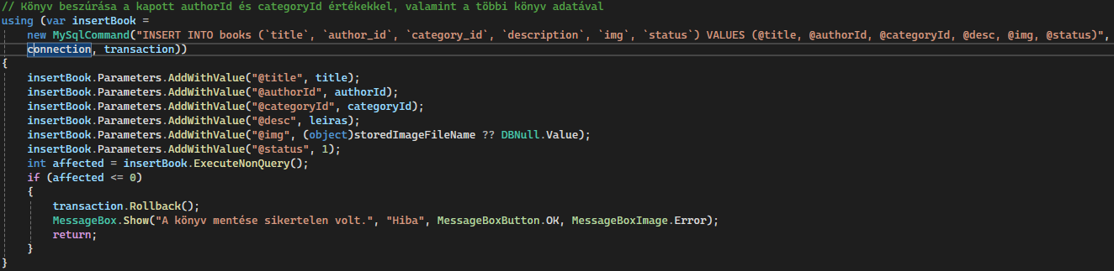

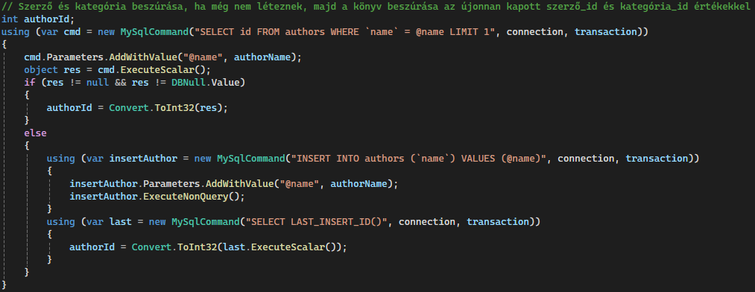

6.3 Könyvek betöltése a DataGrid-be
A MainWindow ablak betölti az adatbázisból a könyveket és megjeleníti azokat a DataGrid komponensben.

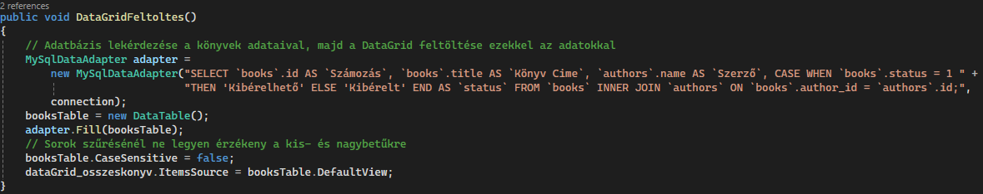6.4 Könyv törlése
A kiválasztott könyv törlése az adatbázisból SQL DELETE parancs segítségével történik.
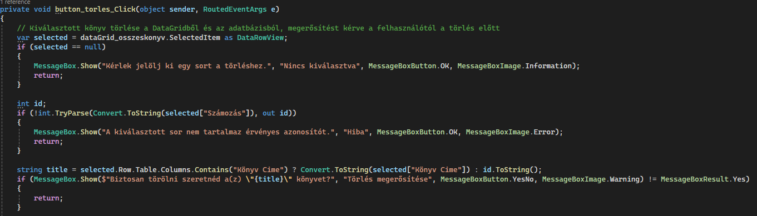
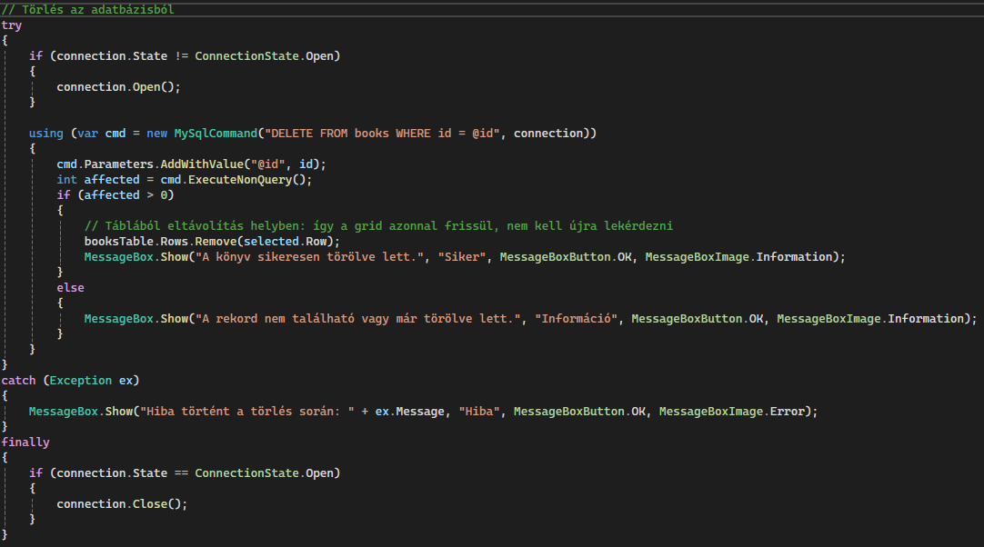

7. Csapaton belüli munkamegosztás
A projektet két fős fejlesztőcsapat készítette.

Szalontai László
Feladatai:
- az adatbázis struktúrájának kialakítása
- a MySQL kapcsolat implementálása
- könyv hozzáadási funkció fejlesztése
- képkezelés megvalósítása

Tóth László
Feladatai:
- WPF felhasználói felület kialakítása
- a könyvlista megjelenítése DataGrid-ben
- keresési funkció implementálása
- törlési funkció fejlesztése

8. Összegzés
A BookFlow adminisztrációs alkalmazás egy egyszerűen használható rendszer, amely lehetővé teszi a könyvek kezelését egy MySQL adatbázisban.
A WPF grafikus felhasználói felületnek köszönhetően az adminisztrátorok gyorsan és hatékonyan végezhetik el a könyvek kezelésével kapcsolatos feladatokat.
A rendszer biztosítja:
- a könyvek egyszerű kezelését,
- a gyors keresési lehetőséget,
- az adatbázis alapú működést,
- valamint a felhasználói bejelentkezésen alapuló biztonságot.

